BỘ CÔNG THƯƠNG
TRƯỜNG ĐẠI HỌC CÔNG NGHIỆP HÀ NỘI
---------------

BÁO CÁO BÀI TẬP LỚN

Môn học: Lập trình Window

Hà Nội, 12/20116
BỘ CÔNG THƯƠNG
TRƯỜNG ĐẠI HỌC CÔNG NGHIỆP HÀ NỘI
---------------

Chuyên ngành: Kỹ thuật phần mềm

Đề tài: Xây dựng phần mềm quản lý chợ
Nhóm thực hiện: Nhóm 1 – KTPM 5 – K9
Sinh viên thực hiện: Đào Văn Toản
Giảng viên hướng dẫn: GV. Đỗ Thị Tâm
Hà Nội,10/2016
Mục lục
1. Xác định vấn đề 2

1.1. Giới thiệu 2
1.2. Hệ thống hiện tại 2
1.3. Hệ thống đề xuất 3
1.4. Giới hạn của hệ thống 3
1.5. Yêu cầu phần cứng, phần mềm 3
1.5.1. Yêu cầu tối thiểu 3

1.5.2. Yêu cầu đề xuất 5

2. Phân tích yêu cầu khách hàng 6

2.1. Đối tượng sử dụng hệ thống 6
2.2. Chức năng của hệ thống 6
2.3. Mô hình quan hệ thực thể 7
2.4. Thiết kế cơ sở dữ liệu 8
2.5. Thiết kế giao diện 11
3. Các kết quả đạt được 22

4. Kết luật và hướng phát triển 22

5. Tài liệu tham khảo 22

Xác định vấn đề

Giới thiệu
Sự phát triển của công nghệ thông tin nói riêng và khoa học công nghệ nói chung đang tác động mạnh mẽ vào sự phát triển mọi mặt của đời sống xã hội. Để đáp ứng được sự phát triển chung và nhu cầu thực tế của xã hội thì việc vận dụng công nghệ thông tin và các trang thiết bị hiện đại vào quản lý và luôn luôn được cập nhật thông tin một cách chính xác, hiệu quả.
Bài toán đặt ra: Xử lý các công việc thường nhật của khu chợ băng công nghệ.
Một khu chợ có nhiều ki ốt, mỗi kki ốt có một người chủ. Một người có thể sở hữu được nhiều ki ốt cùng một lúc. Mỗi ki ốt có một thời hạn sử dụng và tiền thuê riêng. Người quản lý phải nắm bắt được tất cả các thoonng tin đặc trưng của một ki ốt như chủ ki ốt, mặt hàng bán, thời hạn,… .
Ngoài ra, hằng ngày còn có các xe chở hàng ra,vào mua bán ở khu chợ gọi là khách vãng lai. Những người này muốn buôn bán thì cần phải nộp vé ngày gọi là thuế muôn bài tùy vào phương tiện di chuyển.

Hệ thống hiện tại
Hiện tại, khi chưa ứng dụng công nghệ thông tin vào việc quản lý khu chợ thì việc này vẫn phải làm thủ công bằng sổ sách dẫn đến việc khó khăn trong quản lý. Thông tin bến bãi được viết tay khó tra cứu, thống kê, còn có thể thất thoát do việc thất thoát sổ sách. Ngoài ra quản lý thủ công còn làm tốn nhân công, trả lưởng rất tốn kém.

Hệ thống đề xuất
Hệ thống mới sẽ ứng dụng công nghệ thông tin vào việc quản lý. Việc này giúp giảm nhân công, tiết kiệm tiền. Công việc được xử lý nhanh hơn. Thông tin được thể hiện dưới dạng bảng biểu rất rễ nhìn. Giảm nguy cơ thất thoát thông tin.

Giới hạn của hệ thống
Việc nhập dữ liệu vẫn phải thực hiện một cách thủ công , chưa có cách nào thực hiện tự động.
Hệ thống mới chỉ chạy được trên máy tính có cài hệ điều hành window.
Hệ thống chỉ phục vụ quản lý khu chợ có quy mô vừa và nhỏ. Còn moojtkhu chợ qui mô lớn hay một trung tâm thương mại thì hệ thống chưa thể phục vụ.

Yêu cầu phần cứng, phần mềm

Yêu cầu tối thiểu
 | Máy chủ
Phần cứng | - RAM: 2 gB;  - CPU: 2.6 gHz;  - Ổ cứng còn 4gB
Phần mềm | - Hệ điều hành:  + Windows XP;  + Windows 7;  + Windows 8;  + Windows 10;  - SQLServer

Yêu cầu đề xuất
 | Máy chủ
Phần cứng | - RAM: 8 gB;  - CPU: 3.0 gHz;  - Ổ cứng còn 10gB
Phần mềm | - Hệ điều hành:  + Windows XP;  + Windows 7;  + Windows 8;  + Windows 10;  - SQLServer

Phân tích yêu cầu khách hàng

Đối tượng sử dụng hệ thống
Quản lý của một khu chợ - người nắm bắt và bao quát mọi đối tượng ra vào khu chợ.

Chức năng của hệ thống
Hệ thống có các chức năng cơ bản và cần thết trong hoạt động thương nhật của một khu chợ
- Quản lý ki ốt chợ
+ Chủ ki ốt : Họ tên, giới tính, số điện thoại.
+ Mặt hàng : Tên mà mặt hàng buôn bán.
+Ngày thuê, thời hạn.
- Quản lý khách vãng lai từ vùng khác vào buôn bán trong chợ
+ Chủ xe : Họ tên, giới tính, số điện thoại.
+ Mặt hàng : mà mặt hàng buôn bán.
+Ngày vào chợ.
Sơ đồ phân cấp chức năng của hệ thống.
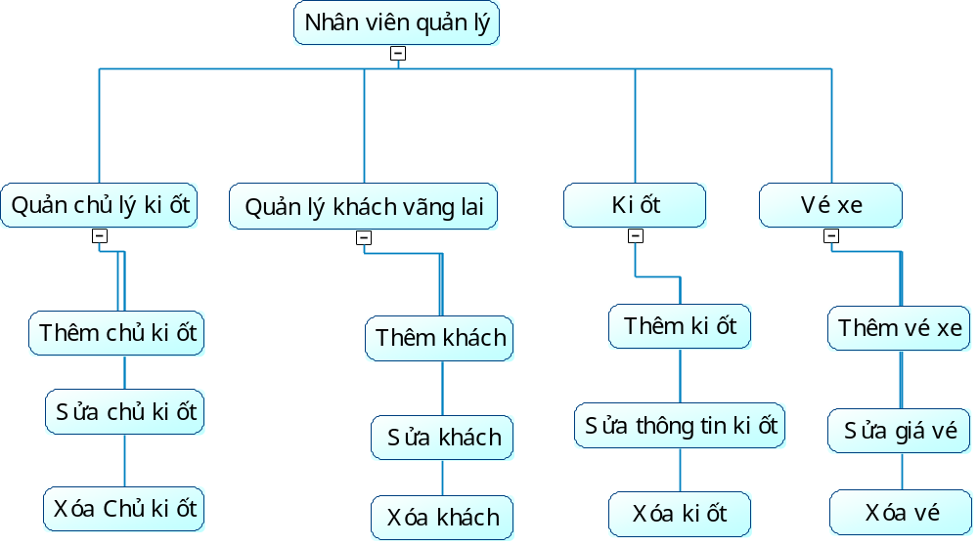

Mô hình quan hệ thực thể
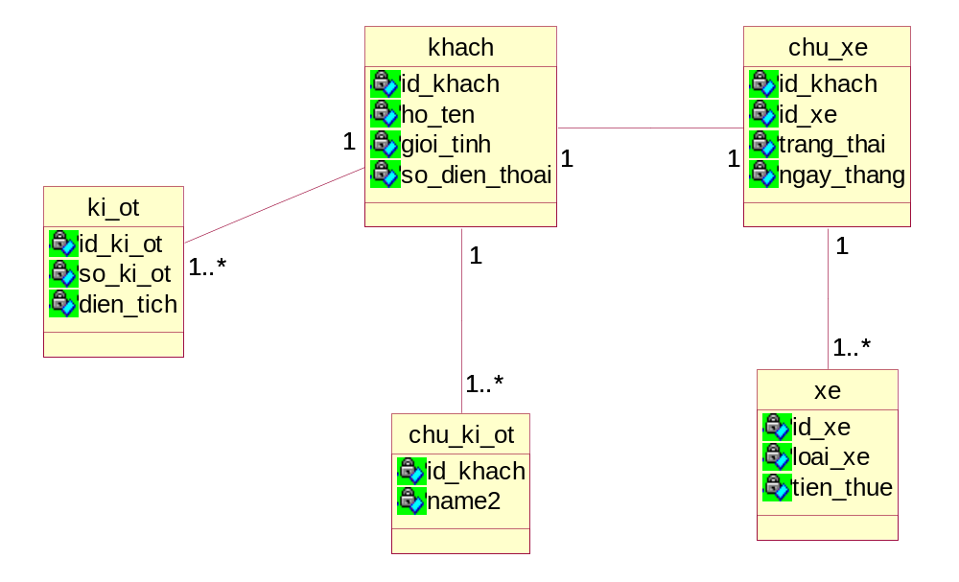

Thiết kế cơ sở dữ liệu
Dang_nhap
Tên trường | Kiểu dữ liệu | Ràng buộc | Mô tả
Ten_dang_nhap | nvarchar(20) | PRIMARY KEY; | Tên đăng nhập
Mat_khau | nvarchar(20) | NOT NULL | Mật khẩu

xe
Tên trường | Kiểu dữ liệu | Ràng buộc | Mô tả
Id_xe | int | PRIMARY KEY;  AUTO_INCREMENT | ID xe
Loai_xe | nvarchar(20) | NOT NULL | Loại xe
Tien_thue | float | NOT NULL | Giá vé vào chợ / ngày

Chu_xe
Tên trường | Kiểu dữ liệu | Ràng buộc | Mô tả
Id_khach | int | NOT NULL | ID chủ xe
Id_xe | int | NOT NULL | ID Xe
Bien_so | Nvarchar(20) | NOT NULL | Biển số xe
Ngay_thang | Bit(1) | NOT NULL | Ngày vào chợ
Mat_hanh | Nvarchar(50) | NOT NULL | Mặt hàng chuyên chở

Ki_ot
Tên trường | Kiểu dữ liệu | Ràng buộc | Mô tả
Id_ki_ot | int | PRIMARY KEY;  AUTO_INCREMENT | ID ki ốt
So_ki_ot | nvarchar(20) | NOT NULL | Số ki ốt
Dien_tich |  | NOT NULL | Diện tích
Trang_thai | Bit(1) | NOT NULL | Trống hay đã được thuê

Chu_ki_ot
Tên trường | Kiểu dữ liệu | Ràng buộc | Mô tả
Id_khach | int | PRIMARY KEY;  AUTO_INCREMENT | ID chủ ki ốt
Id_ki_ot | int | NOT NULL | Mã ki ốt
Mat_hang | nvarchar | NOT NULL | Mặt hàng bán
Ngay_thue | datetime | NOT NULL | Ngày thuê ki ốt
Thoi_han | int | NOT NULL | Thời hạn thuê(Tháng)
Tien_thue | float | NOT NULL | Tiền thuê
Trang_thai | Bit(1) | NOT NULL | Đã đóng tiền hay chưa?

khach
Tên trường | Kiểu dữ liệu | Ràng buộc | Mô tả
Id_khach | int | PRIMARY KEY;  AUTO_INCREMENT | ID khách
Ho_ten | nvarchar(20) | NOT NULL | Họ tên khách
Gioi_tinh | Bit(1) | NOT NULL | Giới tính
So_dien_thoai | Nvarchar(11) | NOT NULL | Số điện thoại

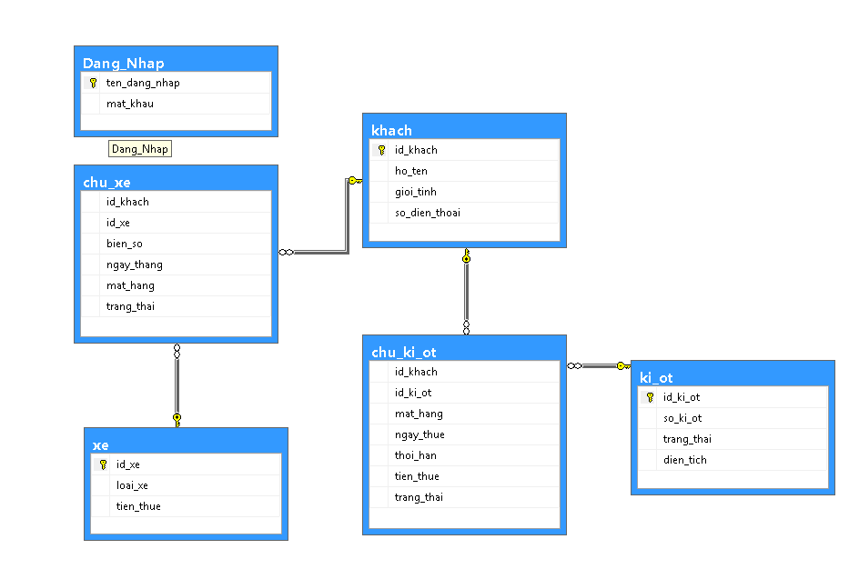

Thiết kế giao diện
- Màn hình đăng nhập
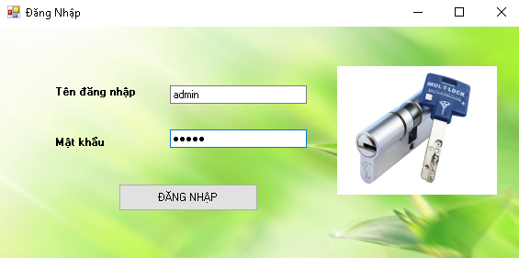

- Màn hình quản lý ki ốt
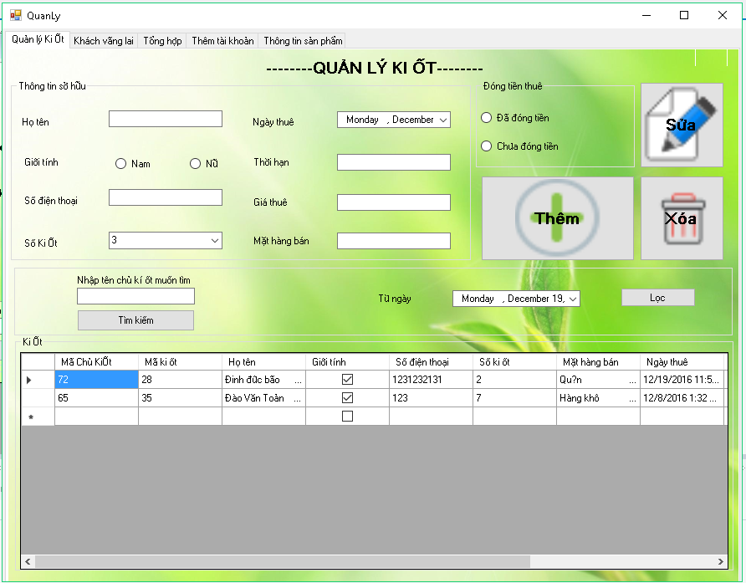

- Quản lý khách vãng lai
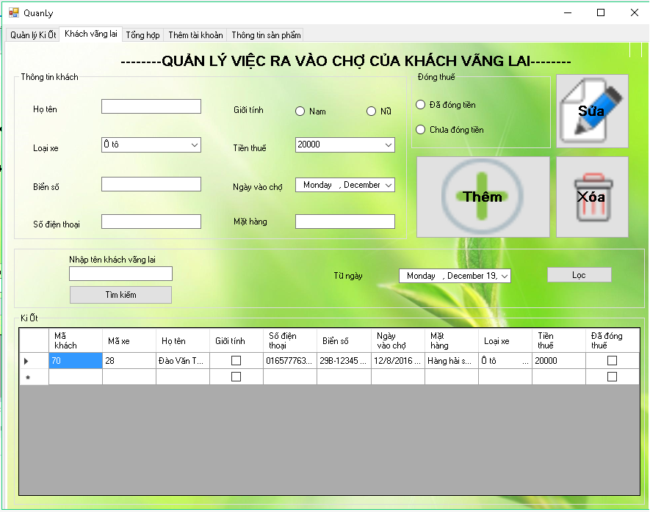

- Quản lý vé xe, trạng thái ki ốt
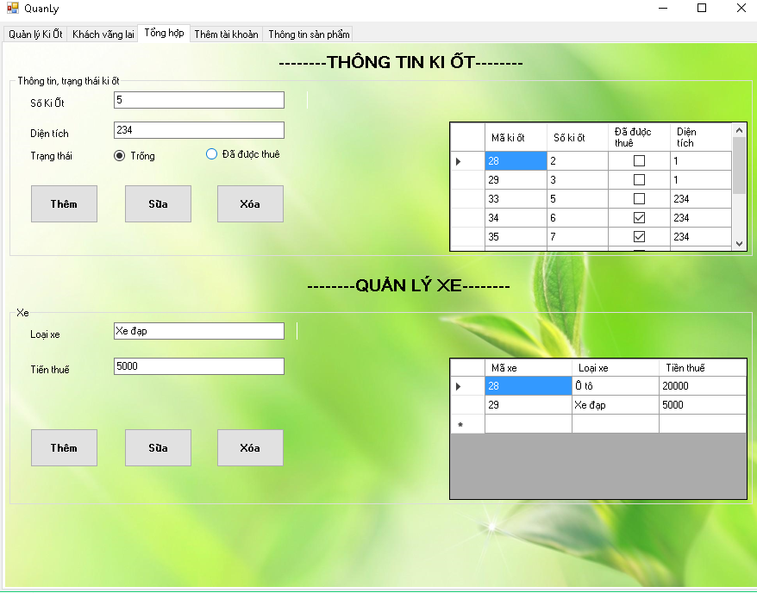
Quản lý tài khoản
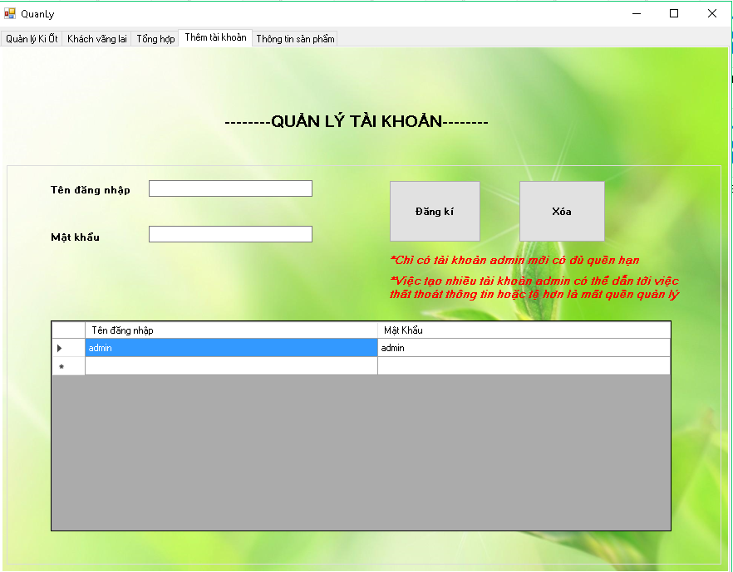

- Lưu đồ thuật giải đăng nhập
Mô tả | Thành viên có thể thông qua chức năng này để truy cập vào giao diện quản lý
Dữ liệu đầu vào | Thành viên nhập vào username và password
Xử lí | Máy chủ truy vấn cơ sở dữ liệu
Dữ liệu đầu ra | Trả về kết quả True và False

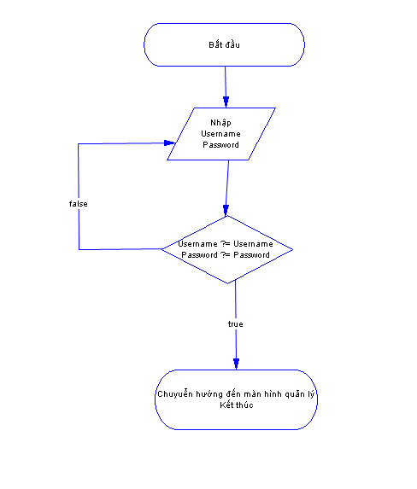

-Lưu đồ thuật giải thêm mới
Mô tả | Thành viên có thể thông qua chức năng này để thêm mới thông tin
Dữ liệu đầu vào | Nhập vào các dữ liệu cần thiết từ textbox
Xử lí | Thêm dữ liệu vào cơ sở dữ liệu
Dữ liệu đầu ra

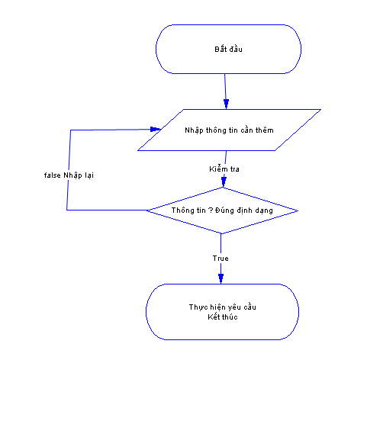

- Lưu đồ thuật giải sửa thông tin
Mô tả | Thành viên có thể sửa thông tin
Dữ liệu đầu vào | Thành viên nhập vào thông tin muốn sửa
Xử lí | Máy chủ truy vấn cơ sở dữ liệu và sửa thông tin vừa nhập
Dữ liệu đầu ra | Thông tin đã được sửa

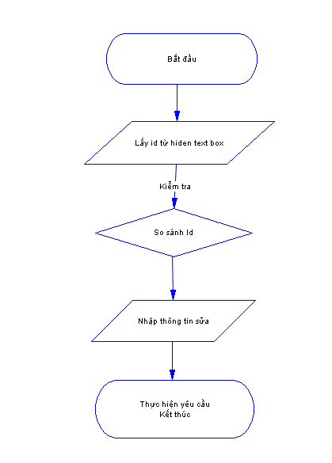

- Lưu đồ thuật giải xóa
Mô tả | Xóa thông tin
Dữ liệu đầu vào | Id của trường ở hiden textbox
Xử lí | Thực hiện xóa thông tin
Dữ liệu đầu ra | Thông tin đã được xóa

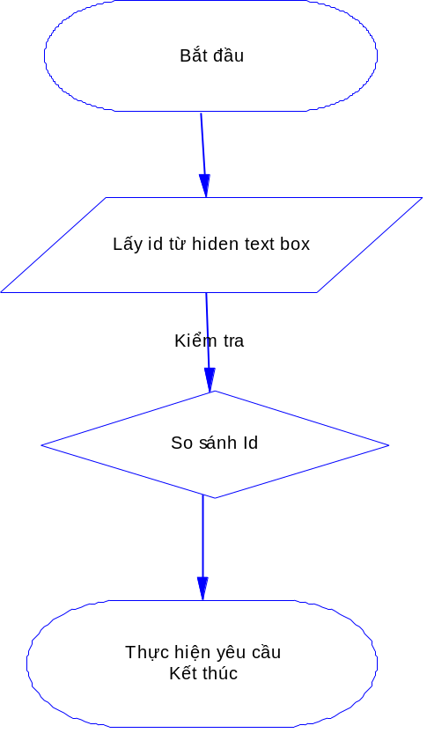

- Lưu đồ thuật giải tìm kiếm chủ ki ốt ,chủ xe
Mô tả | Quản trị viên có thể tìm kiếm chủ ki ootsm chủ xe
Dữ liệu đầu vào | Quản trị viên nhập vào từ khóa
Xử lí | Máy chủ truy vấn cơ sở dữ liệu
Dữ liệu đầu ra | Trả về kết quả tìm được

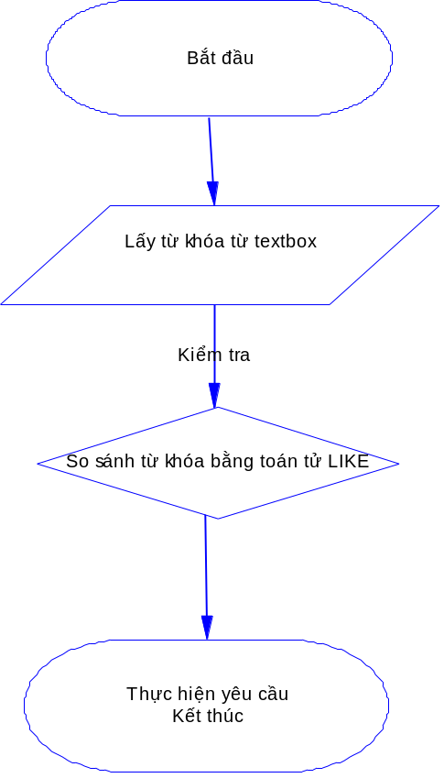

Các kết quả đạt được
Sản phẩm cuối cùng là một ứng dụng quản lý chợ. Tuy không được đầy đủ nhưng mà sản phẩm đầu tay sau 2 năm học tập.

Kết luật và hướng phát triển
Xây dựng ứng dụng trên nền .Net đơn giản, dễ thực hiện, được hỗ trợ nhiều công cụ. Giảm thời than lập trình từ đó tăng hiệu quả lập trình và công sức cũng như kinh phí lập trình.

Tài liệu tham khảo
- Tutorialspoint – Website cung cấp thông tin cơ bản về C#
- C# Programming Guide − Cung cấp thông tin chi tiết về các đặc điểm cốt lõi của ngôn ngữ C#.
- C Sharp (programming language) − Wikipedia về C#.

